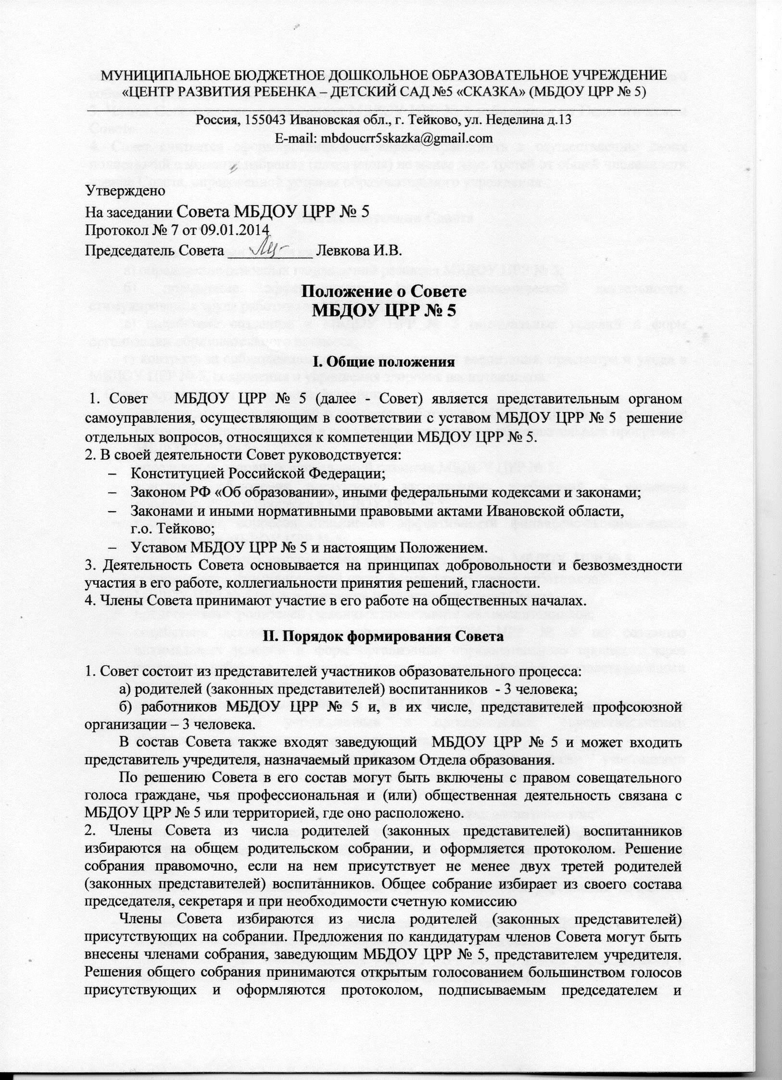

и секретарем конференции. В случае избрания счетной комиссии к протоколу общего собрания прилагается протокол счетной комиссии.
3. Члены Совета из числа работников МБДОУ ЦРР № 5 избираются на Педагогическом Совете.
4. Совет считается сформированным и вправе приступить к осуществлению своих полномочий с момента избрания (назначения) не менее двух третей от общей численности членов Совета, определенной уставом образовательного учреждения.

III. Компетенция Совета

1. Основными задачами Совета являются:
а) определение основных направлений развития МБДОУ ЦРР № 5;
б) повышение эффективности финансово-экономической деятельности, стимулирования труда работников МБДОУ ЦРР № 5;
в) содействие созданию в МБДОУ ЦРР № 5 оптимальных условий и форм организации образовательного процесса;
г) контроль за соблюдением надлежащих условий воспитания, присмотра и ухода в МБДОУ ЦРР № 5, сохранения и укрепления здоровья воспитанников.
2. Совет осуществляет следующие функции:
- консолидация предложений и запросов работников МБДОУ ЦРР № 5 и родителей (законных представителей) в разработке и реализации образовательных программ в МБДОУ ЦРР № 5;
- определение основных направлений развития МБДОУ ЦРР № 5;
- контроль соблюдения нормативно закрепленных требований к условиям образовательного процесса в МБДОУ ЦРР № 5;
- рассмотрение вопросов повышения эффективности финансово-экономической деятельности МБДОУ ЦРР № 5;
- контроль целевого расходования финансовых средств МБДОУ ЦРР № 5;
- распределение стимулирующей части фонда оплаты труда работников
МБДОУ ЦРР № 5 (в распределении не участвуют члены Совета –
представители родителей (законных представителей) воспитанников;
- содействие деятельности заведующего МБДОУ ЦРР № 5 по созданию оптимальных условий и форм организации образовательного процесса, через активную работу с местными органами самоуправления, осуществляющими управление в сфере образования;
- развитие сетевого взаимодействия МБДОУ ЦРР № 5 с другими образовательными учреждениям и учреждениями и организациями, осуществляющими образовательные функции в других отраслях;
- участие в рассмотрении конфликтных ситуаций между участниками образовательного процесса в случаях, когда это необходимо;
- принятие программы развития МБДОУ ЦРР № 5;
- принятие программы сохранения и развития здоровья воспитанников;
- принятие и рекомендация на утверждение заведующим МБДОУ ЦРР № 5 программы предоставления МБДОУ ЦРР № 5 дополнительных образовательных услуг;
- обеспечение общественного участия в развитии системы управления качеством образования в МБДОУ ЦРР № 5;
- рассмотрение предложений и рекомендации заведующим МБДОУ ЦРР № 5 по совершенствованию и развитию образовательного процесса;
- определение пути взаимодействия МБДОУ ЦРР № 5 с иными учреждениями и организациями в интересах обеспечения качества образования;
- принятие и рекомендация на утверждение заведующим МБДОУ ЦРР № 5 положения о порядке и условиях распределения стимулирующей части фонда оплаты труда работников МБДОУ ЦРР № 5;
- внесение на рассмотрение Общего собрания коллектива МБДОУ ЦРР № 5 предложения по внесению изменений и (или) дополнений в Устав МБДОУ ЦРР № 5 по всем вопросам его деятельности;
- внесение предложений в части материально – технического обеспечения и оснащения образовательного процесса, оборудования кабинетов учебной мебелью, обустройства интерьеров кабинетов, рекреаций и помещений МБДОУ ЦРР № 5;
- участвует в подготовке, принимает и направляет на утверждение заведующей МБДОУ ЦРР № 5 ежегодный публичный доклад;
- представление в государственных и муниципальных органах, осуществляющих управление в сфере образования, в производственных, коммерческих, общественных и иных организациях интересы МБДОУ ЦРР № 5, а также интересы воспитанников, обеспечивая социальную правовую защиту воспитанников.
3. Рассматривает иные вопросы, отнесенные к компетенции Совета уставом
МБДОУ ЦРР № 5.
4. Решения Совета, принимаемые по вопросам, входящим в его компетенцию, носят рекомендательный характер, если уставом образовательного МБДОУ ЦРР № 5 и (или) локальными актами МБДОУ ЦРР № 5 не предусмотрено иное.

IV. Организация деятельности Совета

1. Порядок и условия деятельности Совета определяются регламентом Совета, принимаемом не позднее чем на втором заседании.
2. Организационной формой работы Совета являются заседания, которые проводятся по мере необходимости, но не реже четырех раз в году.
Заседания Совета созываются председателем Совета, а в его отсутствие - заместителем председателя. Правом созыва заседания Совета обладают также администрация МБДОУ ЦРР № 5 и представитель учредителя. Инициировать созыв внеочередного заседания Совета МБДОУ ЦРР № 5 может группа его членов числом не менее 1/3 состава.
Заседания Совета проводятся открыто. На заседании в порядке, установленном регламентом Совета, может быть решен любой вопрос, отнесенный к компетенции Совета.
3. Первое заседание Совета созывается заведующим МБДОУ ЦРР № 5 не позднее чем через месяц после его формирования. На первом заседании Совета избираются председатель и секретарь Совета, заместитель председателя Совета. Председатель Совета не может быть выбран из числа административных работников МБДОУ ЦРР № 5.
4. Планирование работы Совета осуществляется при необходимости в порядке, определенном регламентом Совета.
5. Заседание Совета правомочно, если на нем присутствуют не менее половины от числа членов Совета, определенного уставом образовательного учреждения. Заседание Совета ведет председатель, а в его отсутствие - заместитель председателя.
6. Решения Совета принимаются большинством голосов членов Совета, присутствующих на заседании, при открытом голосовании, и оформляются протоколом, который подписывается председателем и секретарем Совета. В случае равенства голосов голос председателя является решающим.
7. Для осуществления своих функций Совет вправе:
а) приглашать на заседания Совета любых работников МБДОУ ЦРР № 5 для получения разъяснений, консультаций, заслушивания отчетов по вопросам, входящим в компетенцию Совета;
б) запрашивать и получать у заведующего МБДОУ ЦРР № 5 и (или) учредителя информацию, необходимую для осуществления функций Совета, в том числе в порядке контроля за реализацией решений Совета.
8. Организационно-техническое обеспечение деятельности Совета возлагается на администрацию образовательного учреждения, в случае необходимости при содействии учредителя.

